附件

**武昌首义学院2026年考研英语辅导班**

**招 生 简 章**

一、武昌首义学院考研英语辅导优势

1、师资力量强

由我校教学经验丰富的专职英语教师上课，并成立教学研究团队。

2、校内上课

足不出校，省心省时又省力。

3、全程指导

面对面辅导，线上线下交流和答疑，全方位指导，全力支持，全程陪伴。

4、性价比高

学费经济实惠，教学辅导认真细致。

二、课时安排

|  |  |  |
| --- | --- | --- |
| **序 号** | **内 容** | **学 时** |
| 1 | 语法与长难句 | 24 |
| 2 | 完形填空 | 9 |
| 3 | 阅读 | 24 |
| 4 | 翻译 | 9 |
| 5 | 写作 | 27 |
| **总 计** | | 93 |

三、收费标准

每学时（45分钟）10元，资料费70元，共计1,000元。

四、上课时间

2024-2025-2学期周末和2025年暑期，每次3节课。具体安排见后续课表。

五、上课地点

武昌校区十一号教学楼

六、咨询方式

1. 线上咨询：扫码加入QQ群考研英语团队

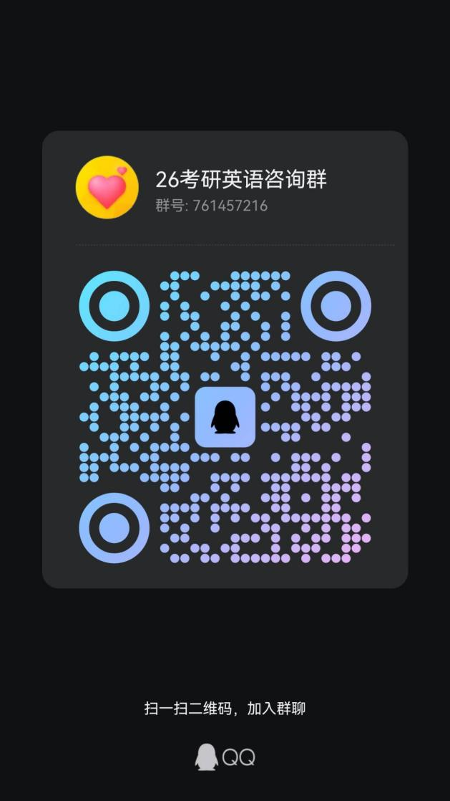

2. 线下咨询：外国语学院二楼203办公室

3. 电话咨询：谢琼 18971671167

武昌首义学院考研英语教学团队

2024年11月11日